«Я не хочу нравиться публике, я хочу бичевать ее и мучить»: 6 фактов из жизни Николая Лескова
Его ненавидели и любили, насмехались и в то же время уважали. Николай Лесков знал, как понравиться людям, но в своих текстах продолжал обнажать их пороки и тайные страхи. Жизнь писателя, который долгое время оставался в тени, полна интересных фактов и невероятных предположений. Поговорим о некоторых из них.
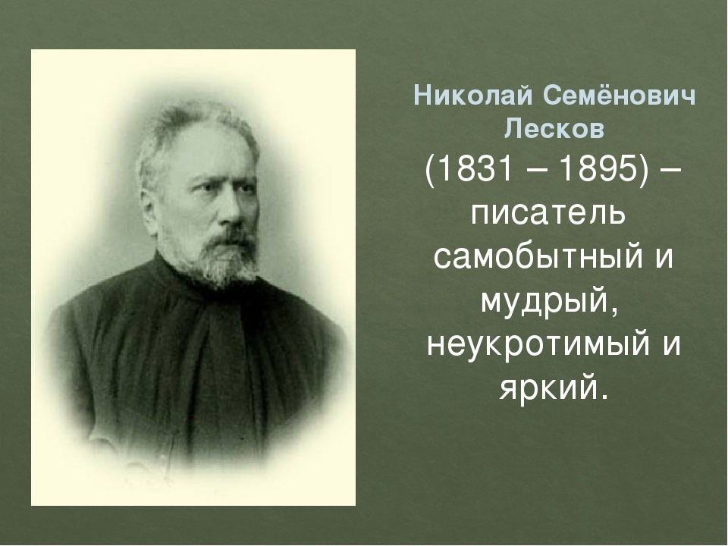
Источник: https://rosuchebnik.ru/material/6-faktov-iz-zhizni-nikolaya-leskova/?utm_campaign=news_february_2022_vypusk_3
Бунтарский дух и два класса образования
Маленький Коля получил стандартное домашнее образование, но звезд с неба не хватал — учеба давалась ему с трудом. Когда мальчику исполнилось десять, он пополнил ряды орловских гимназистов, чтобы папенька, «большой, замечательный умник и дремучий семинарист», мог им гордиться. К ужасу родителей, после пяти лет обучения Коленьку отчислили, еще и без аттестата — дали лишь позорную справку об окончании двух классов. По слухам, мальчишка отличался строптивостью и на дух не переносил «поганую казенщину». Борис Бухштаб сравнивал Лескова с еще одним бунтарем Николаем Некрасовым, которого отец забрал из гимназии после пятого класса.
«В обоих случаях, очевидно, действовали, с одной стороны, безнадзорность, с другой — отвращение к зубрежке, рутине и мертвечине казенных учебных заведений при жадном интересе к жизни и ярком темпераменте». Борис Яковлевич Бухштаб
Правда-матка в статьях и война с алкоголем
Крутой нрав и тяга к справедливости всегда отравляли писателю жизнь, делали его несговорчивым, жестким, даже язвительным. Писать он начал довольно поздно — в 26 лет, и это были не романы, а статьи и очерки. Тексты молодого автора изобиловали сарказмом и горечью.
«Снисхождение к злу очень тесно граничит с равнодушием к добру. Пока мы живем, и мир стоит, мы можем и должны всеми зависящими от нас силами увеличивать сумму добра в себе и кругом». Николай Лесков
Со страниц газет и журналов он говорил об актуальных проблемах, и казалось, ничего не боялся. Когда во время службы в уголовной палате Николай Семенович обличил коррупцию в рядах полицейских врачей, его начали травить. Поговаривают, как только нечистые на руку сослуживцы почувствовали — «запахло жареным» — они быстро сфабриковали дело о взяточничестве. Причем обвиняемым стал правдолюб-Лесков. После скандала он спешно покинул государственную службу. Впрочем, есть и другое мнение современников: «Юнец заразился модной тогда ересью, за которую не раз осуждал себя впоследствии: бросил довольно удачно начатую казенную службу и пошел в одну из вновь образованных торговых компаний». Речь идет о фирме «Шкотт и Вилькенс», она принадлежала англичанину Скотту — супругу тети Лескова.
«Это самые лучшие годы моей жизни, когда я много видел и жил легко». Николай Лесков
Журналист-Лесков также успел пройтись по питейным заведениям, они росли в стране как грибы. Николай Семенович был уверен: государство, которое получает акцизы от продаж алкогольной продукции, специально спаивает российский народ.
«Подполз еще ближе: гляжу, крестятся и водку пьют, — ну, значит, русские!» Николай Лесков Из повести «Очарованный странник», 1873 г.
Злободневные «Очерки винокуренной промышленности» (Пензенская губерния) рассказали читателям об упадке во многих отраслях: сельское хозяйство, экономика, внешняя торговля, промышленность. Николай Лесков снова стал неудобным, даже опасным, его решили по-тихому устранить и сослали в Киев, чтобы «буйная голова» публициста была занята только литературой.
Императорский гнев и бранный псевдоним
В своей карьере Николай Семенович использовал много забавных псевдонимов: Любитель старины, Проезжий, Любитель часов, Николай Понукалов, Человек из толпы. Но самым известным и эпатажным стал М. Стебницкий или Лесков-Стебницкий. На этот раз внимание дотошного журналиста привлекли пожары, которые в 60-х годах XIX века буквально поглотили некоторые губернии.
«Кто раз узнал, где правда и откуда свет, — тот не захочет топтаться в потемках». Николай Лесков
Николай Семенович начал расследование, после чего пришел к выводу: речь идет о поджогах и преступном бездействии властей. Слава разгромной статьи, изданной питерской газетой «Северная пчела», докатилась до императора Александра II и очень его разозлила. При дворе Лескова нарекли «лжецом и подстрекателем». События приняли опасный оборот, поэтому публицисту пришлось бежать из страны и начать писать уже под своим именем. С тех пор фамилия Стебницкий стала в России нецензурной.
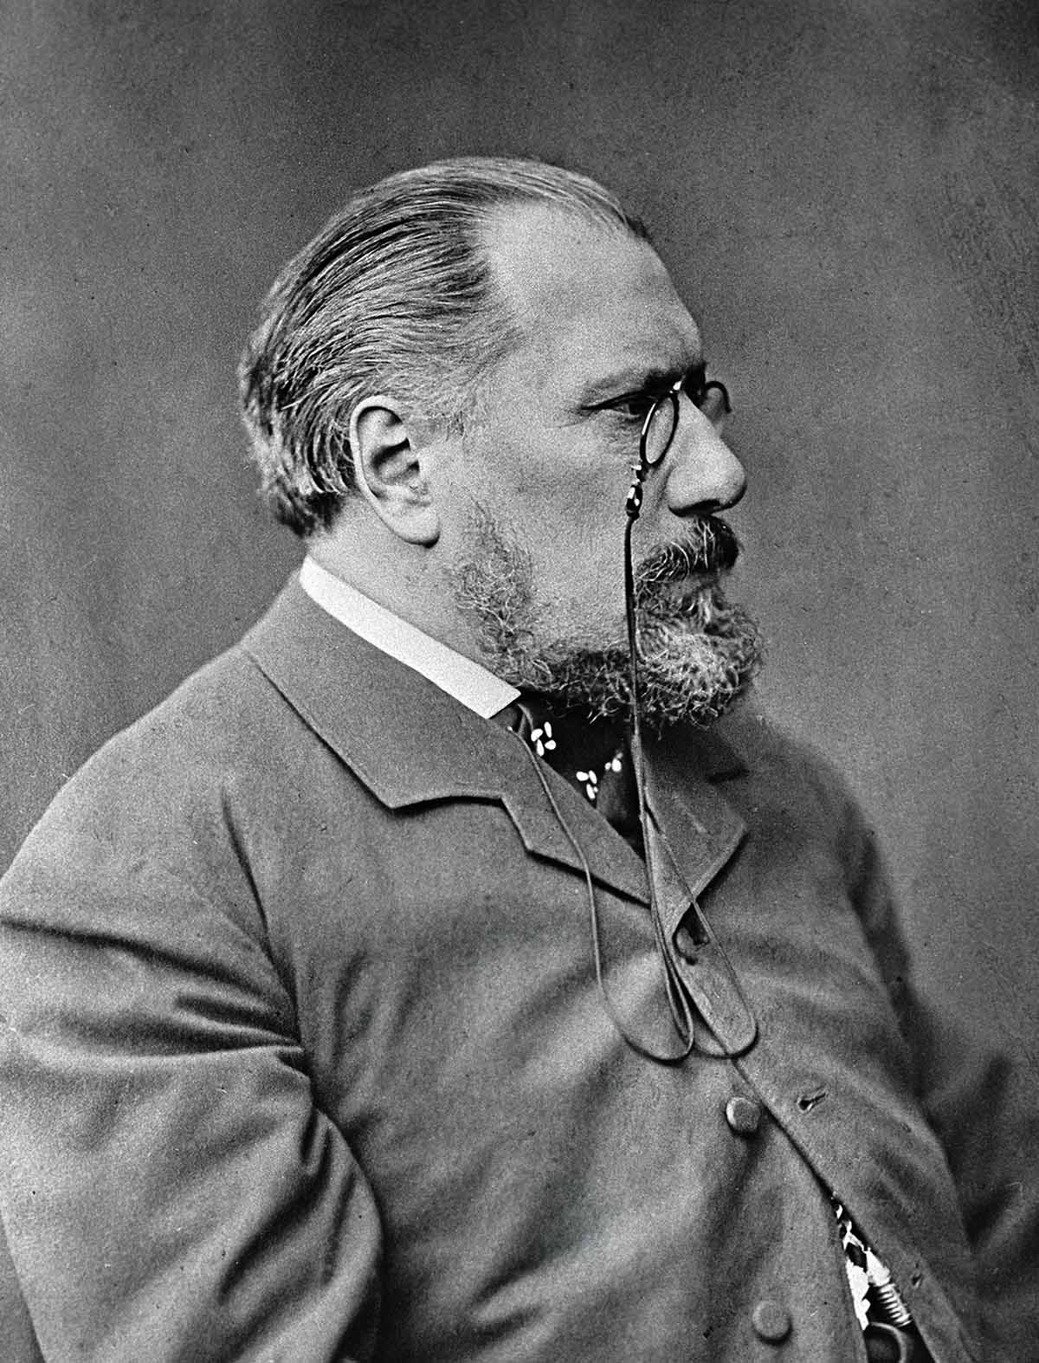
Свой среди чужих, чужой среди своих
Критику Николай Семенович воспринимал близко к сердцу и чуть что — отчаянно защищался. «Не надо забывать старого правила: кто хочет, чтобы с ним уважительно обходились другие, тот, прежде всего, должен уважать себя сам». Николай Лесков Салтыкову-Щедрину, к примеру, не нравилось в трудах писателя абсолютно ничего. Он был убежден: Лесков специально жалуется на упреки, чтобы потом наброситься на коллег со своими колкостями. И вообще, «странные персонажи Лескова идут не туда, говорят не так и питаются не тем, чем следует», а сам он — любитель прихвастнуть, что «отлично знает русский народ».
На все нападки Николай Семенович неизменно отвечал, что «не изучал народ по разговорам с петербургскими извозчиками», а рос среди простых людей, поэтому лучше знает, какие там царят быт и нравы. И это — главная опора в баталиях с теми, кто либо «поднимает народ на ходули» и слишком усердствует в похвалах, либо «кладет его себе под ноги», превращая русского человека в козла отпущения.
Роман «Некуда» поставил на Лескове клеймо «антидемократа», который якобы прислуживает личной канцелярии императора. В нем писатель высмеивал нигилистов: на фоне трудолюбивого русского народа и христианских ценностей философия скептицизма действительно выглядела нелепо и даже убого.
«Это гнусное оклеветание испортило всю мою творческую жизнь и на многие годы лишило возможности печататься в популярных журналах». Николай Лесков
В 1867 году Николай Семенович попробовал себя в роли драматурга. Пьесу «Расточитель» решилась поставить труппа Александринского театра. Удивительно, но скандальная репутация писателя их ничуть не смутила. Но и здесь все пошло не по плану. Критики обвинили Лескова: «этот радикал» разлагает общество своим пессимизмом. Правда, повести «Обойденные» и «Островитяне» все-таки снискали благосклонность публики.
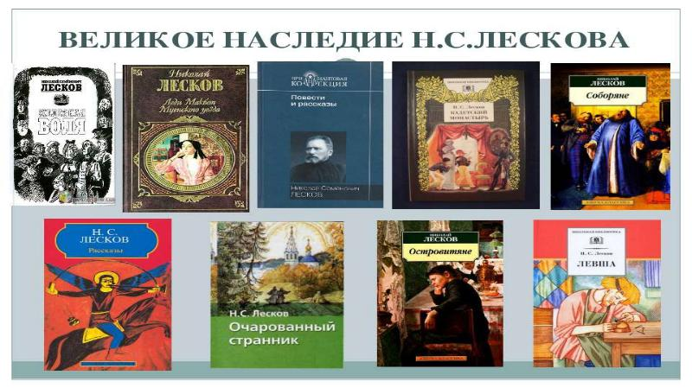
Вегетарианец в жизни и книгах
Уже в зрелом возрасте Лесков активно поддержал идею вегетарианства. В своей заметке из газеты «Новое время» он разделил вегетарианцев на две группы: сердобольники и мясопусты. Первые отказываются от мяса из сочувствия к животным, вторые — считают эту пищу вредной для здоровья или испытывают к ней отвращение. Он уточнял: уважения заслуживают только сердобольники, ведь они протестуют против убийств и жестокости.
«К вегетарианству я перешел по совету Бертенсона, но, конечно, при собственном моем к этому влечении. Я всегда возмущался бойнею и думал, что это не должно быть так». Николай Лесков
В конце XIX века Николай Семенович призвал общественность создать поваренную книгу для русскоязычных вегетарианцев. В очередной раз на писателя обрушился шквал критики и насмешек. Поэт-сатирик Виктор Буренин обозвал писателя «благолживым Аввой» и посоветовал отступить, пока не поздно. Но Лесков никогда не отступал. В своих статьях он ссылался на Пифагора, Сократа, Платона, Эпикура, Сенеку и Байрона, которые оспаривали тот факт, что человек по своей природе вынужден питаться плотью.
Благодаря упорству Лескова в 1894 году все-таки было издано «Наставление к приготовлению более 800 блюд, хлебов и напитков для безубойного питания с приготовлением обедов в 3 разряда на 2 недели» — первая поваренная книга для вегетарианцев на русском языке.
Кстати, Лесков создал первого в русской литературе персонажа-вегетарианца в рассказе «Фигура». Потом появились и другие: Настенька из «Полунощников», живописец Плисов в «Соляном столбе».
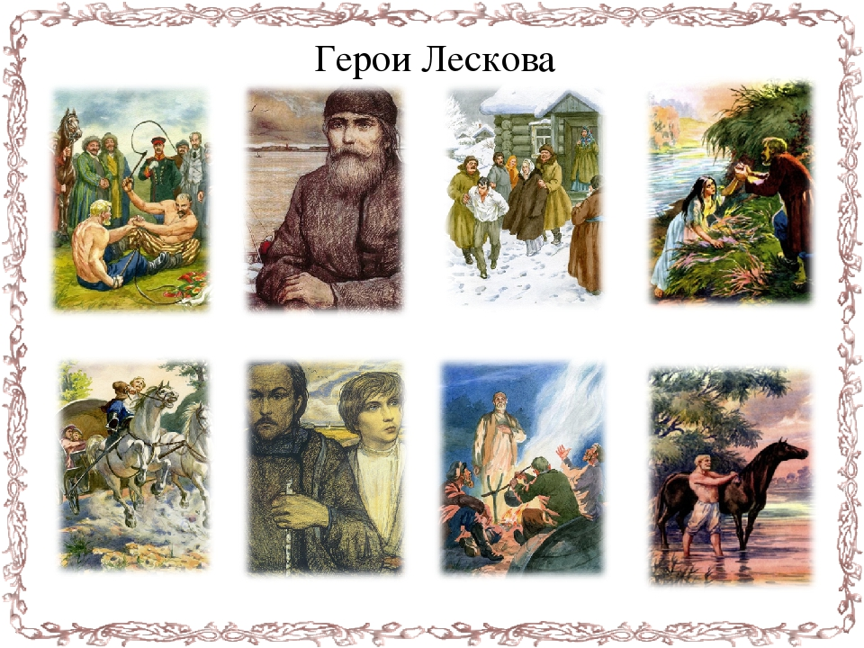
Русский язык «по-лесковски»
Еще во время службы в компании «Шкотт и Вилькенс» юному Лескову пришлось много путешествовать по стране. Он жадно прислушивался к чужому говору, пытался увидеть крестьянскую жизнь через своеобразие речевых оборотов. В результате писателю полюбился прием «народной этимологии», когда заимствованные слова перекраиваются автором в соответствии с их звучанием. Так, в произведениях гувернантка стала гувернянькой, пудинг — студингом, фельетон — клеветоном, барометр — буреметром, таблица умножения — долбицей умножения, документ — тугаментом, инфузория — нимфозорией, перламутр превратился в преламут, а Средиземное море переименовали в Твердиземное.
Согласно исследованиям слависта Т. Экмана, по количеству заимствований Лесков обогнал своих коллег: в равном количестве строк у него оказалось 230 иностранных слов. Для сравнения, у Достоевского — 214, у Толстого — 207, у Тургенева — 140.
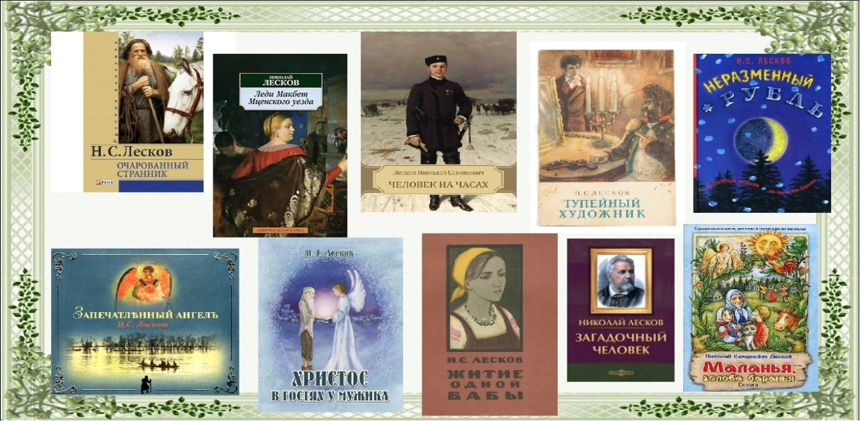
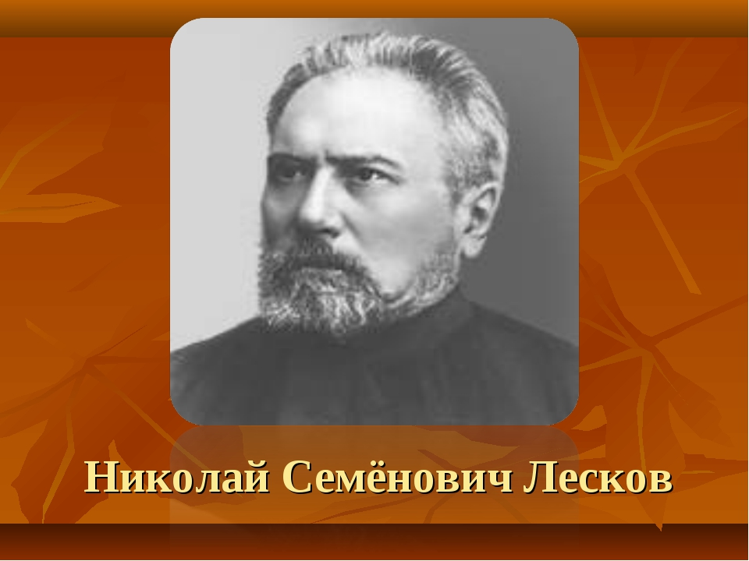
Произведения Николая Семеновича лидировали и по числу отглагольных существительных, причастий и прилагательных. Считается, что предложения красноречивого Льва Толстого — самые длинные, но это миф. Анализ произведений ряда авторов показал: равные отрывки (тысяча слов в каждом) содержали разное количество слов в одном предложении. В «Островитянах» Лескова — 37 слов на предложение, в «Анне Каренине» Толстого — 26.
«Постановка голоса у писателя заключается в умении овладеть языком своего героя. В себе я старался развивать это уменье и достиг, кажется, того, что мои священники говорят по-духовному, мужики — по-мужицки, а выскочки и скоморохи — с выкрутасами. Я же говорю языком старинных сказок. Меня сейчас потому и узнаешь в каждой статье, хотя бы я и не подписывался под ней. Это радует. Говорят, меня читать весело. Это оттого, что все мы — и мои герои, и я сам — имеем свой собственный голос». Николай Лесков
В писательских кругах таких вольностей не одобряли. Критик А.М. Скабичевский прозвал Лескова «самым вычурным представителем» литературы второй половины XIX века, чьи «экивоки и кунстштюки» (двусмысленные намеки и фокусы) оскорбляют русский язык.
Впрочем, были и те, кто с интересом и даже удовольствием вчитывался в тексты язвительного бунтаря. Экмана, например, восхищали его начитанность и глубина мысли: «Удивительно, что такую широту познания и интересов мы находим не в трудах какого-нибудь ученого, но в сочинениях беллетриста». Лев Толстой называл его «самым русским из писателей», а Тургенев и Чехов считали Лескова своим учителем и вдохновителем.
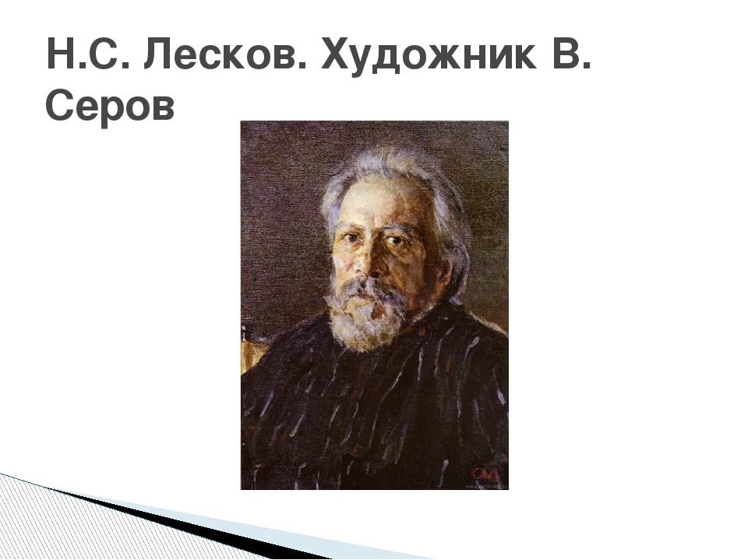
Специалисты, которые пристально изучали творчество Николая Семеновича, заключили: несмотря на позднее начало писательской карьеры и отсутствие образования, его произведения отличаются уникальностью и простотой и ни в чем не уступают романам прославленных авторов. Лексическая, синтаксическая, образная и сюжетная избыточность текстов Лескова — не способ «хоть как-то прославиться», как думали акулы пера того времени, а природный талант.
Алёна Ярошевич пишущий редактор
Источник: https://rosuchebnik.ru/material/6-faktov-iz-zhizni-nikolaya-leskova/?utm_campaign=news_february_2022_vypusk_3
